PKP Polskie Linie Kolejowe S.A.
Biuro Komunikacji i Promocji
Zespół Rzecznika prasowego
ul. Targowa 74 03-734
Warszawa
tel. + 48 22 473 30 02
tel. kom. + 48 662 114 900
rzecznik@plk-sa.pl
www.plk-sa.pl
Leszno, 15.06.2018 r.

Informacja prasowa
Stacja Leszno wygodniejsza dla podróżnych
Podróżni dogodniej skorzystają z pociągów dzięki komfortowym peronom i windom oraz przedłużonemu przejściu dla pieszych na stacji Leszno. Zmodernizowane tory
i nowoczesne urządzenia sterowania zwiększą poziom bezpieczeństwa na trasie Czempiń – Rawicz. PKP Polskie Linie Kolejowe S.A. w ramach projektu zmodernizują perony na 5 stacjach i 6 przystankach. Będzie 7 nowych bezkolizyjnych skrzyżowań.

Dla podróżnych korzystających z pociągów na stacji Leszno istotnym efektem przebudowy stacji będą wygodne perony, wyposażone w ławki, nowoczesny system informacji pasażerskiej oraz czytelne oznakowanie. Dzięki windom łatwiejszy będzie dostęp do pociągów dla osób o ograniczonej możliwości poruszania się.
Zmodernizowane i przedłużone o 23 m podziemne przejście zapewni bezpieczną komunikację od budynku dworca na perony i dalej, aż na drugą stronę stacji do ul. Towarowej, gdzie miasto planuje parking. Przejście będzie przebudowane do szerokości 6 m, dobrze oświetlone i odnowione. Od podstaw będzie wybudowany 50 m odcinek. Zarówno wyjście z tunelu na ul. Towarową jak i wyjścia na perony nr 1 i 2. będą miały windę. Dźwigi ułatwią komunikację osobom o ograniczonej mobilności. Zwiększony zakres prac na stacji, to poza przedłużeniem przejścia, także przebudowa kanalizacji sanitarnej oraz wyburzenie budynku kolidującego z nowym odcinkiem tunelu.
Obecnie na stacji Leszno trwają prace torowe i budowa przejścia. Widać zabezpieczony stalowymi ściankami wykop. Wykonawca rozpoczął zbrojenie konstrukcji obiektu pod dwoma torami. Wyburzany jest budynek. Następnie nad przygotowanym tunelem dla pieszych ułożone będą tory. Zakończy się także, prowadzona obecnie, budowa peronu nr 2. Finał prac zaplanowano na 3 kwartał br.
Przedłużenie przejścia, udogodnienie dla mieszkańców, łączyło się z rozszerzeniem prac na stacji Leszno. Dodatkowe roboty i uzgodnienia, związane z przedłużeniem tunelu wymagały korekty harmonogramu robót. Niezbędne było także uzyskanie pozwolenia na budowę. Zmiany związane z budową przejścia wprowadzono na wniosek Miasta.
Nowe perony między Czempiniem a Lesznem
Na koniec czerwca na szlaku Stare Bojanowo - Przysieka Stara – Kościan planowane jest zakończenie prac w jednym torze (nr 1). Na trasie są już zamontowane podkłady i szyny. Widać nowe przepusty. Rozwieszana jest sieć trakcyjna. Na stacjach budowane są nowe perony, dostosowane także dla osób
o ograniczonej mobilności. Kolejny etap prac obejmie drugi tor (nr2). Wówczas pociągi będą kursować po nowym torze.
W Rawiczu tunelem na nowy peron i przejazd pod torami
Na stacji w Rawiczu budowany jest nowy peron wyspowy. Bezpieczną komunikację zapewni nowe przejście podziemne. Stacja z komfortowymi peronami i windą będzie dostępna dla osób o ograniczonej mobilności. W mieście zwiększy się poziom bezpieczeństwa w ruchu kolejowym i drogowym. Przejazd w poziomie torów zastąpi wiadukt kolejowy na ul. Piłsudskiego.
Na odcinku od granicy województwa dolnośląskiego do Rawicza modernizowany jest jeden z dwóch torów (nr 2). Ze względu ograniczone możliwości kursowania składów, obowiązuje zmieniona organizacja ruchu. Jest ona już ujęta w rozkładzie jazdy. Szczegółowe informacje podają także przewoźnicy.
Na stacji w Bojanowie będą dwa nowe perony. Obsługę pasażerów ułatwi winda oraz nowe przejście podziemne. Modernizowane są także tory.
Na szlaku Bojanowo – Rydzyna - Leszno budowane są nowe perony w Kaczkowie i Rydzynie. Na tym odcinku modernizowany jest także jeden z dwóch torów. Zakończenie prac przy torze zaplanowano na 3 kwartał br. W kolejnym etapie modernizowany będzie drugi tor.
Informacje o projekcie
Zakończenie robót budowlanych zaplanowane jest na 2020 r. Zakładanym efektem modernizacji jest skrócenie czasu podróży między Poznaniem a Wrocławiem, w tym na modernizowanym 70 km- odcinku Czempiń – granica woj. dolnośląskiego o około 20 minut. Pociągi pasażerskie pojada z prędkością̨ do 160 km/h, a towarowe do 120 km/h.
Modernizacja na odcinku Czempiń – granica woj. dolnośląskiego obejmuje m.in. tory i sieć trakcyjną. Wybudowanych będzie 5 nowych przejść́ podziemnych, 4 wiadukty kolejowe, 3 wiadukty drogowe. Poziom bezpieczeństwa zwiększy modernizacja 24 przejazdów kolejowo-drogowych i montaż nowoczesnych urządzeń sterowania ruchem kolejowym.
Prace realizowane są w ramach projektu „Prace na linii kolejowej E59 na odcinku Wrocław – Poznań́, etap IV, odcinek granica województwa dolnośląskiego – Czempiń”. Współfinansowanie UE ze środków instrumentu „Łącząc Europę”. Całkowity koszt projektu to ponad 1,29 mld zł, z czego około 0,99 mld zł pochodzi ze środków Unii Europejskiej.

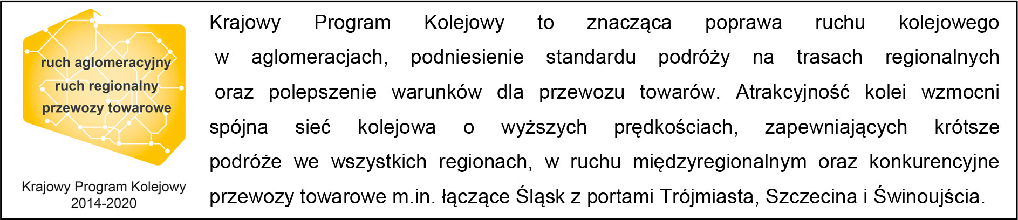
„Wyłączną odpowiedzialność za treść publikacji ponosi jej autor. Unia Europejska nie odpowiada za ewentualne wykorzystanie informacji zawartych w takiej publikacji”.

Kontakt dla mediów:
Zbigniew Wolny
Zespół prasowy
PKP Polskie Linie Kolejowe S.A.
rzecznik@plk-sa.pl
T: + 48 600 084 749

